# 需求分析文档

|  |  |  |
| --- | --- | --- |
| **网上订餐管理系统** | | |
| 文件状态  [√ ] 草稿  [ ] 正式发布  [ ] 正在修改 | 文件标识： |  |
| 当前版本： | V1.0 |
| 作者： |  |
| 完成日期： | 2018.6.1 |

|  |  |  |  |  |  |
| --- | --- | --- | --- | --- | --- |
| **序号** | **版本** | **编写/修订说明** | **修订人** | **修订日期** | **备注** |
| 1 | V1.0 | 初稿 | 周 | 2018.5.22 |  |
| 2 |  |  |  |  |  |

## 摘要

本文描述了网上订餐该想法的由来目的等，以及在当今科技高速发展和人们生活步伐加快背景下，分析了网上订餐系统必不可缺的功能，根据功能划分出各个不同的模块以及层次，分别进行详细的解释以及对该业务流程的阐述。并且利用所学习过的知识，对相应部分进行图像化解释，更好的向读者表现该网上订餐管理系统的实现功能。

前部分描述了有关于网上订餐的功能性方面的需求分析，而在文档的后部分则是描述对于网上订餐系统的数据、接口以及环境分析。

整篇文档都是针对于网上订餐系统的各方面需求进行分析，该文档的编写目的在于为系统的开发做好前面的部署，以便于我们可以开发出系统功能更加全面，使用户操作起来更加的方便。

目录

**1 概述** **4**

1.1 项目名称 4

1.2 目的 4

1.3 参考模型 4

1.4 术语 4

**2 项目概述** **4**

2.1 总体目标 4

2.2 目标人群 4

2.3 主要限制和开发风险分析 4

（一）主要限制： 4

（二） 开发风险分析： 5

**3 功能需求** **5**

3.1 功能模块 5

（一）首页： 6

（二）点餐 6

（三）个人账户模块 7

（四）店家入驻 7

（五）店铺基本信息管理： 7

（六）商品管理： 7

（七）订单管理： 8

（八）用户管理 8

**4 数据需求** **8**

4.1 数据字典 8

4.2 数据间关系（关系模型） 10

4.3 数据间关系（E-R图） 10

**5 行为需求** **10**

5.1 交互过程 10

**6 接口需求** **11**

6.1 用户界面 11

6.2 软硬件接口 14

**7 环境** **14**

7.1 运行环境 14

7.2 开发环境 14

1 概述

* 1. 项目名称

网上订餐管理系统

* 1. 目的

科技发展速度日渐加快的社会下，随着人们的生活水平的提高，以及社会生活节奏不断加快，就餐的便捷以及餐食的平价与食物的品质成为了人们每日必考虑的内容之一，借助于网络的高速发展，网上订餐系统应由而生。

* 1. 参考模型

美团外卖网站

* 1. 术语

术语：网上订餐管理系统

2 项目概述

2.1 总体目标

本系统目标在于准确搜集客户需求，匹配给对应的商家，根据消费者所处的位置，把最适宜的商家在消费者页面上进行显示。同时消费者可以根据折扣力度，菜品评价，距离远近，菜品种类销量，送餐速度等对商家进行排序与检索。商家也可以根据自己的实际情况，编写菜单，开店关店，并推荐菜品，特价菜等，来展现商家自己店铺的优势与特色，供消费者选择。

2.2 目标人群

目标人群主要集中在一二线省会城市，年轻人为网上订餐系统的消费主体，由于年轻人通常对新事物比较好奇、愿意尝试、接受学习能力也更强，通过移动互联网的迅猛发展，成为互联网的主流消费人群，因此一二线省会城市的年轻人将会是该网上订餐系统的目标人群。

2.3 主要限制和开发风险分析

（一）主要限制：

（1）运行环境：

由于只考虑网页版的版本，因此无法实现app，该项目可以在各种浏览器上使用，各种操作系统平台都可以完美运行。与其他软件高度兼容，可进行数据的互传。

（2）硬件环境：

商家版本可以支持打印机，扫描仪等硬件。

1. 开发风险分析：
2. 信任危机：

表现在商家商品图文不符、商家抬高标价、售后问题无人处理等等，致使顾客无法对网站产生信任，从而失去用户。

1. 同质化竞争严重：

网络上订餐系统的网站的繁多，无法在众多团购网站中提供差异化服务，导致失去用户、失去市场地位。

1. 交易的安全性：

网络上的订餐系统是建立在互联网平台上，提供远程付款以及快捷的优点，但是其虚拟性为交易带来许多不可知的安全隐患，可能会导致用户的不信任，甚至导致用户财产的损失。

1. 监管体制不健全：

我国关于网络订餐/团购业务的政策规定以及监管体制还不健全，容易被不法者转空子，对于网站的长远发展造成一定的阻碍。

3 功能需求

3.1 功能模块

网上订餐管理系统根据使用对象而区分不同的端，使用对象分为普通用户（商家、登陆用户、未登陆用户）以及管理员。其中普通用户进入的端为客户web端，而管理员进入的端为管理端。

客户web端的主要基本功能模块有：首页、点餐、用户信息管理模块、店家入驻。

管理端分为两个子端：店铺管理端、运营商管理端。其中店铺管理端的主要基本功能模块有：店铺基本信息管理、商品管理、订单管理；而运营商管理端的主要基本功能模块有：用户管理、首页管理。

系统功能模块总图如下：

图 1 网上订餐管理系统功能架构图

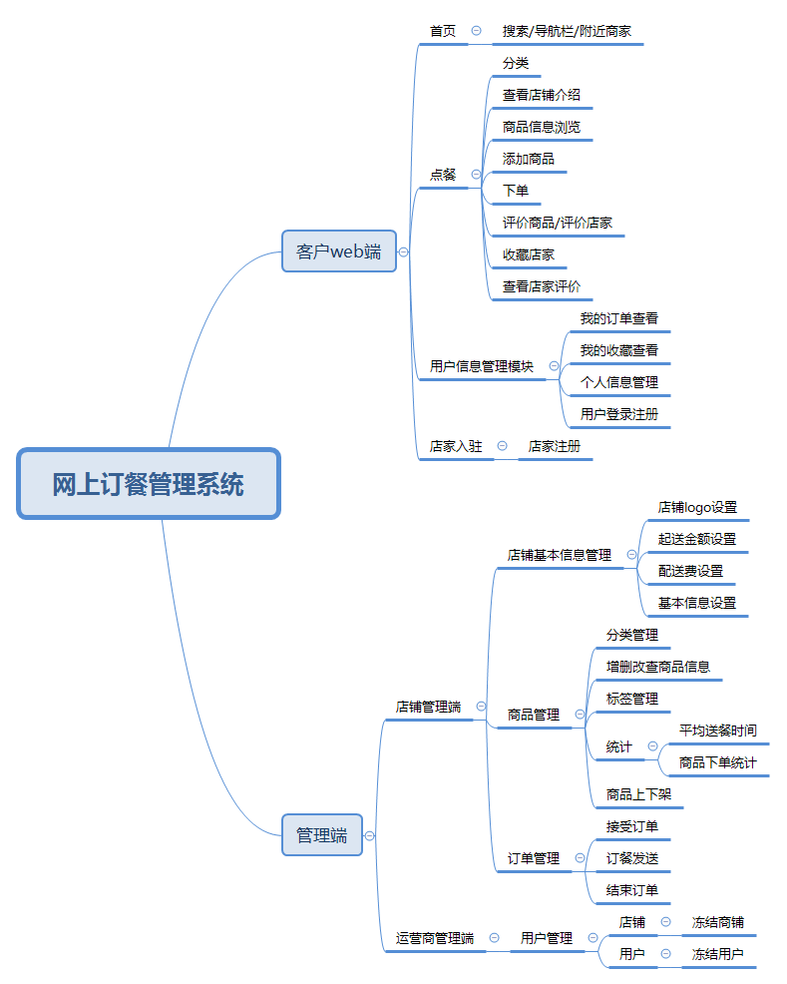

3.1.1 客户web端

（一）首页：

（1）搜索：用于全局搜索，搜索的内容包括店家和美食名称进行全文搜索

（2）附近商家展示：列表展示附近店家信息，有后台设置的附近商家

（3）商品导航列表：列出商品分类和标签（支持添加、修改、删除）

（二）点餐

（1）分类：进入点餐模块，用户选择分类进行相应的商品美食预览

（2）查看店铺介绍：进入店铺，可以查看店铺信息包括店铺名字、店铺logo、 店铺评价星级、营业时间、商家地址、商家电话、平均送餐时间、起送金额、配送金额。

（3）商品信息浏览：商品信息包括商品名字、商品图片、金额。

（4）下单：选择商品添加到购物车，超过配送金额后才能下单，购物车显示当前商品总金额，进入填写订单信息，包括购买商品的列表、送餐地址、商家留言、期望送达时间、支付金额（包括包装费、配送费）。

（5）支付：通过扫描二维码支付订单。支付成功后，返回店铺页面。

（6）收藏店家：进入店铺后，可以对店铺进行收藏，在个人账户模块找到自己的收藏店铺。

（7）查看店家评价：进入店铺后，可以查看用户们对该店家的评价。

（三）个人账户模块

（1）我的订单查看：可以查看用户的订单信息（正在执行的、已经取消的、已经完成的），确认订餐送达。

（2）我的收藏查看：可以查看用户的收藏店家。

（3）个人信息管理：修改个人信息：用户名字、头像图片、手机号码、常用送餐地址。

（4）用户登录注册：用户使用邮箱获取验证码的方式进行注册，已注册的用户可以登录使用。

（四）店家入驻

店家入驻网站，使用邮箱获取验证码的方式进行注册店铺账号，填写店家信息。

3.1.2 管理端（店铺管理端）

（五）店铺基本信息管理：

店铺基本信息包括店铺logo、起送金额、配送费金额、店铺名字、营业时间、商家电话、店家是否营业。

（六）商品管理：

（1）分类管理：对商品进行分类，如早餐或午餐等。

（2）对商品信息增删改查：对商品信息进行增删改查（上架的商品先下架才能删除）。

（3）标签管理：

（4）统计查看：查看每个商品的月售情况和评价送餐时间。

（5）商品上下架：商品缺货或者上新品时，对商品进行上下架。

（七）订单管理：

（1）接受订单：接受用户发出的订单请求。

（2）订餐发送：商家准备好商品并通知派送员开始配送。

（3）结束订单：因突发情况终结订单（在通过用户的同意下），返回订单金额给用户；或者订单完成，商家自行结束订单。

3.1.2 管理端（运营商管理端）

（八）用户管理

（1）店铺：因违反协约而冻结商铺，商铺强制休息，无法接受订单。

（2）用户：因违反协约而冻结用户，用户无法登陆。

3.2 性能需求

在网上订餐网站会面临如下三个挑战：日益增长的用户数量、日渐复杂的业务、急剧膨胀的数据。这些挑战对于性能的需求表现为：在保持和降低系统TP95响应时间（指的是将一段时间内的请求响应时间从低到高排序，高于95%请求响应时间的下确界）的前提下，不断提高系统吞吐量，提升流量高峰时期的服务可用性。

3.3 非功能需求

除了功能需求外，作为面向用户的网站，还要做到良好的人机交互界面、记录偏好搜索、自动登录功能等。

3.4 故障处理

当网上订餐网站发生故障时，系统会自动给管理员发送故障信息，并且自动刷新页面，回到首页。

4 数据需求

4.1 数据字典

表 1 数据字典

|  |  |  |  |
| --- | --- | --- | --- |
| 编号 | 名称 | 类型（长度） | 解释 |
| 1 | UserID | int(11) | 用户ID，唯一识别一个用户 |
| 2 | Username | vrachar(8) | 用户登录名 |
| 3 | Usertel | Int(11) | 用户联系电话 |
| 4 | Useraddr | varchar(30) | 用户地址 |
| 5 | Storename | varchar(16) | 店铺名字 |
| 6 | Storetel | varchar(11) | 店铺联系电话 |
| 7 | Storestate | Bool(1) | 店铺状态（开业/休息）（1代表开业，0代表休息） |
| 8 | Storeaddr | varchar(30) | 店铺地址 |
| 9 | FoodName | varchar(16) | 食物名称 |
| 10 | FoodStatus | Bool(1) | 食物下架/上架(0代表下架，1代表上架) |
| 11 | Foodprice | float(3) | 食物的单价 |
| 12 | Sumprice | float(3) | 食物的总价 |
| 13 | Userpwd | int(15) | 用户登陆密码 |
| 14 | Storepwd | int(15) | 店铺登陆密码 |
| 15 | OrderID | int(11) | 订单ID，唯一识别一单订单 |
| 16 | AdminID | int(11) | 管理员ID，唯一标识一名管理员 |
| 17 | Adminpwd | Int(8) | 管理员密码 |
| 18 | CategoryID | Int(11) | 类别ID |
| 19 | CategoryName | varchar(16) | 类别名字 |
| 20 | FoodPicture | varchar(200) | 食物图片URL |
| 21 | StorePicture | varchar(200) | 店铺Logo图片URL |
| 22 | Comment | Varchar(100) | 评论 |
| 23 | StoreID | Int(11) | 店铺ID |
| 24 | FoodID | Int(8) | 食物ID |
| 25 | CommentID | Int(11) | 评论ID |
| 26 | PersonnalName | Varchar(20) | 用户昵称 |
| 27 | OrderStatus | Int(1) | 订单状态（1代表已接单；0代表还未接单，2代表订单完成，3代表订单异常） |
| 28 | OrderTime | Time | 下单时间 |
| 29 | FinishTime | Time | 订单完成时间(包括订单异常终止的时间) |
| 30 | OrderNumber | Int(11) | 订单号 |
| 31 | FoodSelectNumber | Int(2) | 选择的食物数量 |

4.2 数据间关系（关系模型）

用户表（UserID，Userpwd，Username，Usertel，Useraddr, PersonnalName，CommentID#）

店铺表（StoreID，Storename，Storepwd，Storetel，Storestate，Storeaddr，Food#，CategoryID#，StorePicture，CommentID#）

食物表（FoodID，FoodName，Storename#，FoodStatus，Foodprice，CategoryID#，FoodPicture）

订单表（OrderID，OrderNumber ，Storename#，UserID#，Sumprice，OrderTime，FinishTime）

订单内容表（ID，OrderNumber，FoodID#，FoodName，Foodprice，FoodSelectNumber）

管理员表（AdminID，Adminpwd，UserID#，Storename#，Food#）

类别表（CategoryID，CategoryName）

评论表（CommentID，Comment）

（下划线指代该关系模型中的主键，#指代该关系模型中的外键）

4.3 数据间关系（E-R图）

图 2 网上订餐系统E-R图

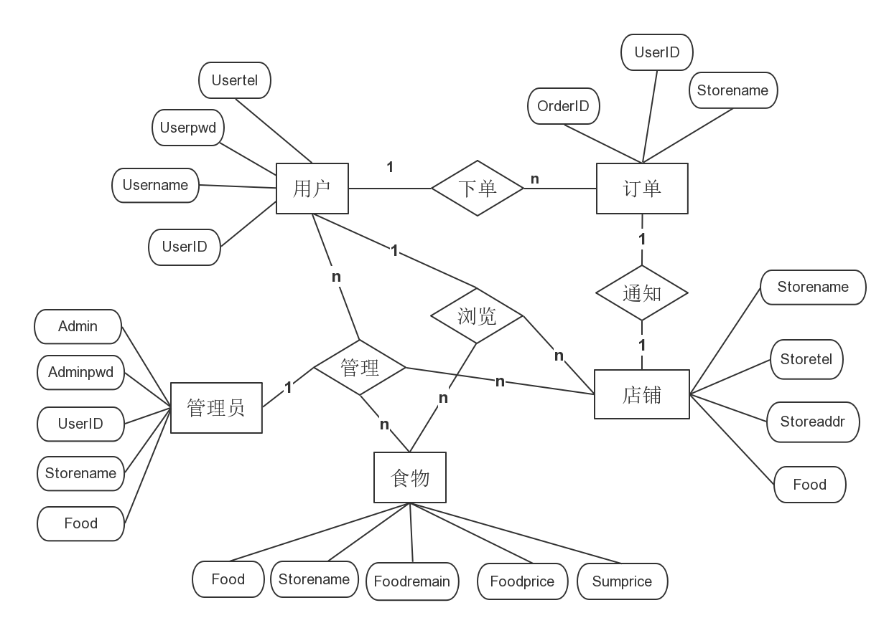

5 行为需求

5.1 交互过程

首页：进入首页前，要求用户选择所在地，根据所在地展示附近所有商铺，在横向导航栏上提供7个分类连接，当点击横向导航栏上的分类时，展示该分类下的店铺。

店铺页：显示店面图标名字和基本信息：评分、平均送餐时间，起送额、配送费、是否收藏该店，当鼠标移向店面图标时展示出商家营业时间、电话、地址，在横向导航栏上提供菜单、评价、食品安全档案，点击菜单后展示菜单分类、点击分类在本页面跳转到点击分类的产品区域。

产品区域：产品区域展示产品名字、金额、添加商品符号+，添加商品后展示购物车列表。

购物车列表：清空购物车，增删已选商品、计算总额（商品总额+配送费）。总额到达起送额才可以下单

评价：总体评分和各个评分的分布根据好评中评差评展示评价信息

食品安全档案：以图片展示食品安全监督量化等级公示、商家资质信息公示

搜索结果页:显示满足查询条件的商品

结算页：在结算页面显示被选中的订单项显示优惠券选择

送餐详情：送餐地址(可添加选择)：地址填写信息：联系人、先生女士，手机号码、收餐地址、详细地址

给商家留言：

立即支付：

我的订单页：

竖向导航栏：三个月订单信息、我的账号、我的收藏

我的账号：头像、手机、密码修改

订单信息：订单信息、显示订单内容如订单编号、总额、成交时间等

我的收藏：收藏店铺信息

页头：

未登录状态：请登录连接，免费注册连接

已登录状态：用户名称，退出超链以及购物车中的数量

支付成功页：付款成功时，显示本次付款金额

6 接口需求

6.1 用户界面

要求人机友好交互，实现如下如下用户界面，并加以完善。

图 3 登陆注册界面

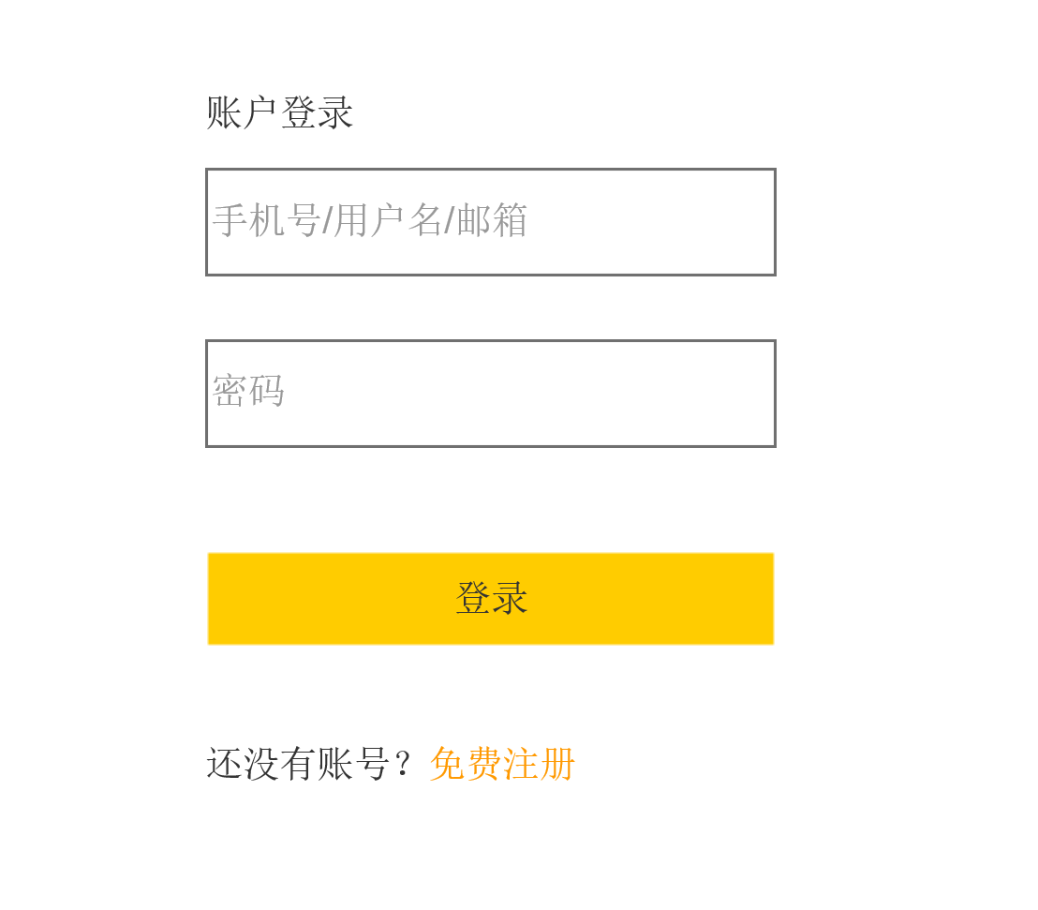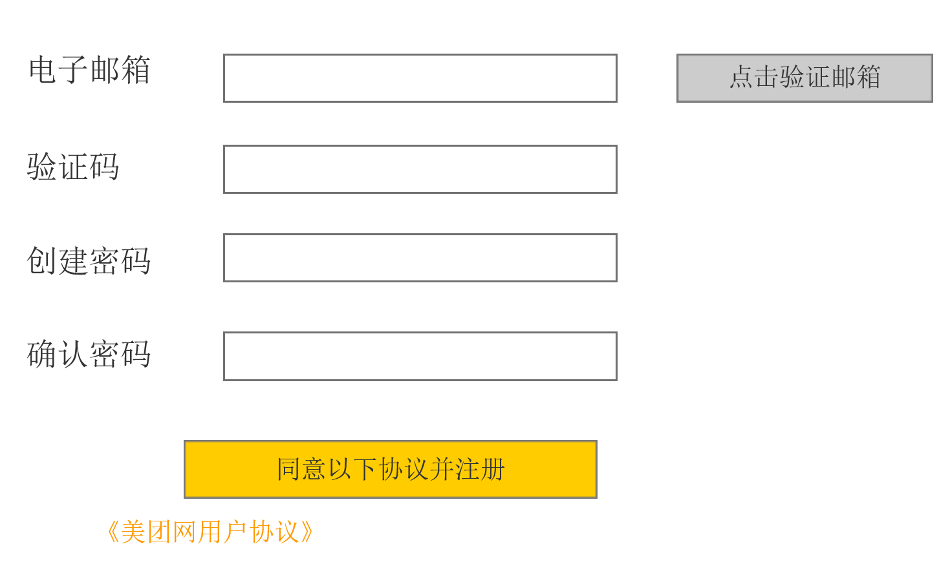

图 4 首页

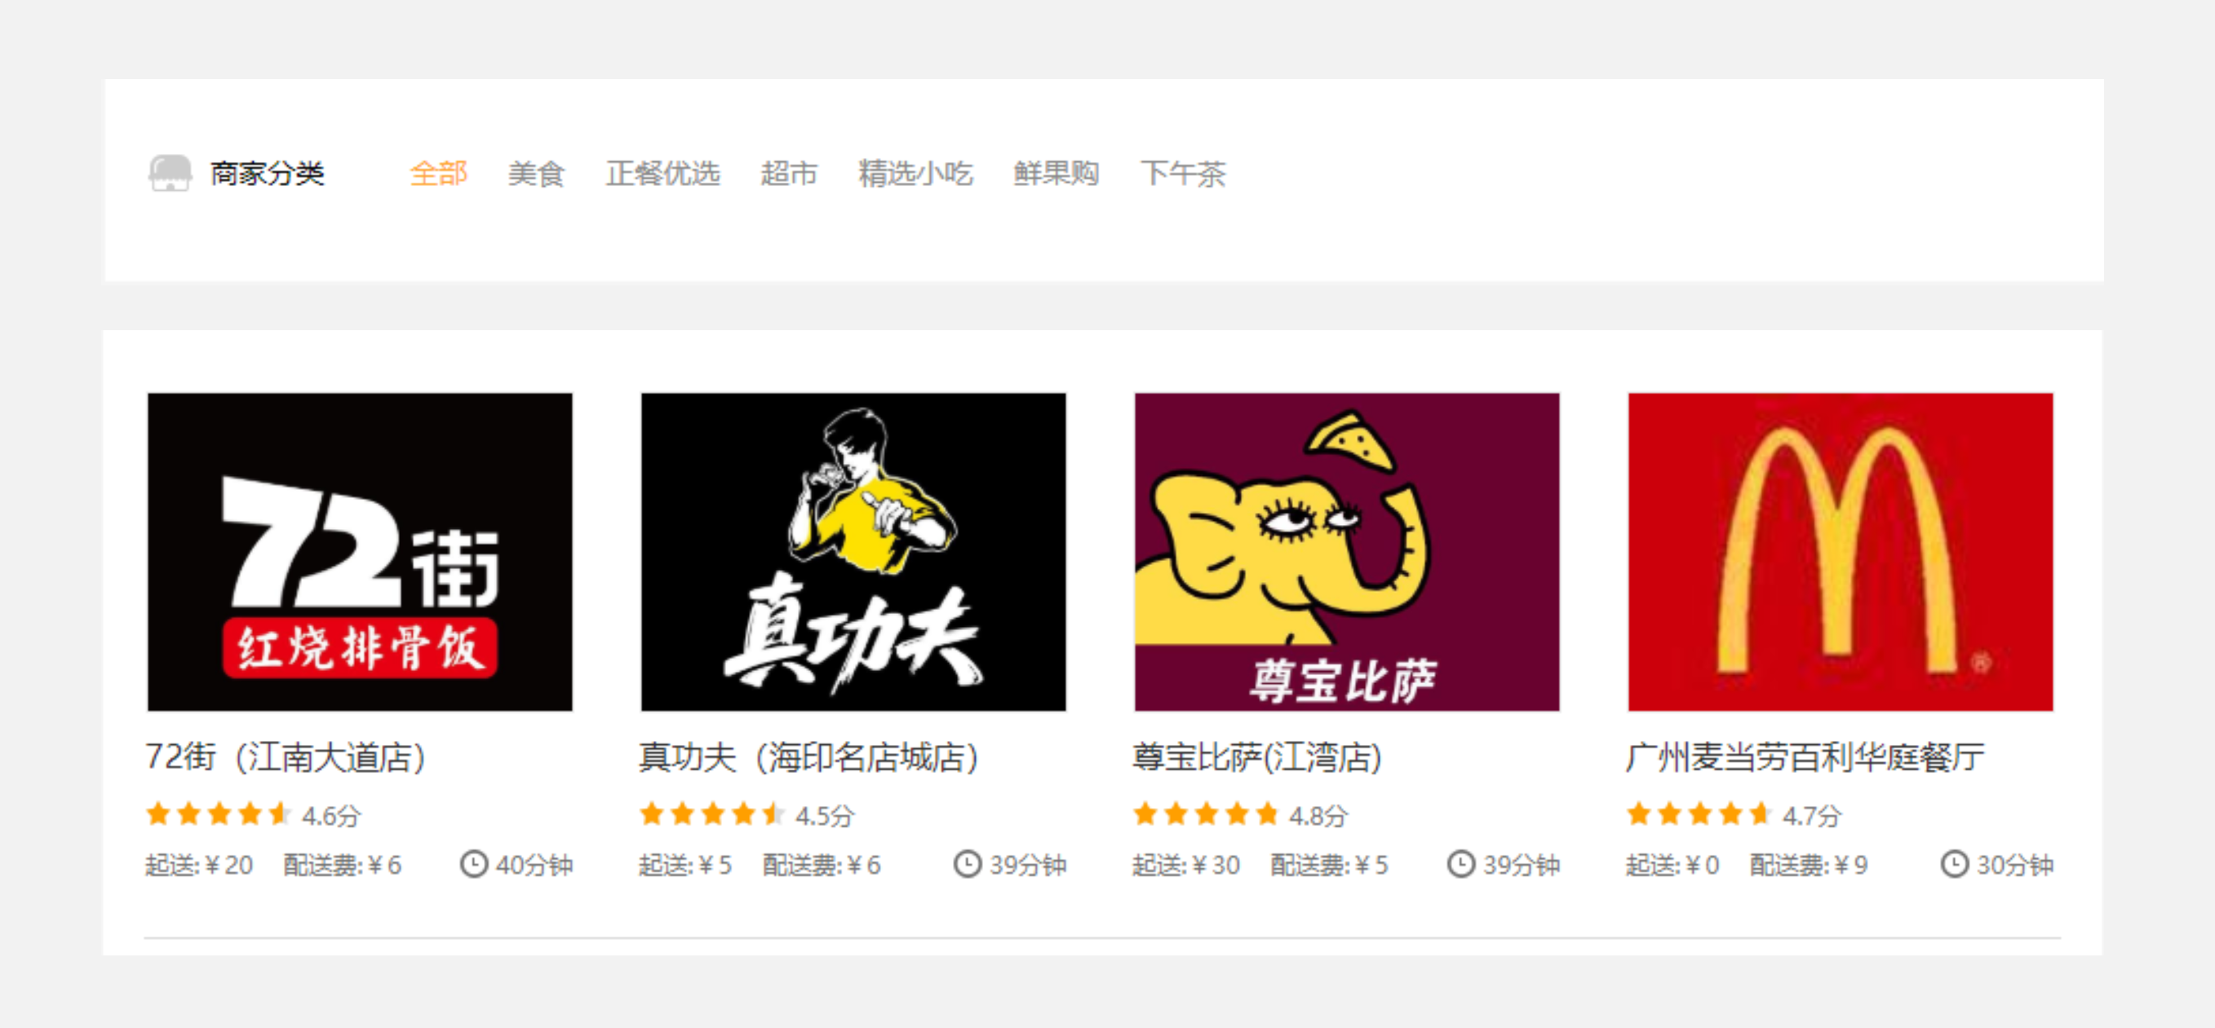

图 5 店铺界面

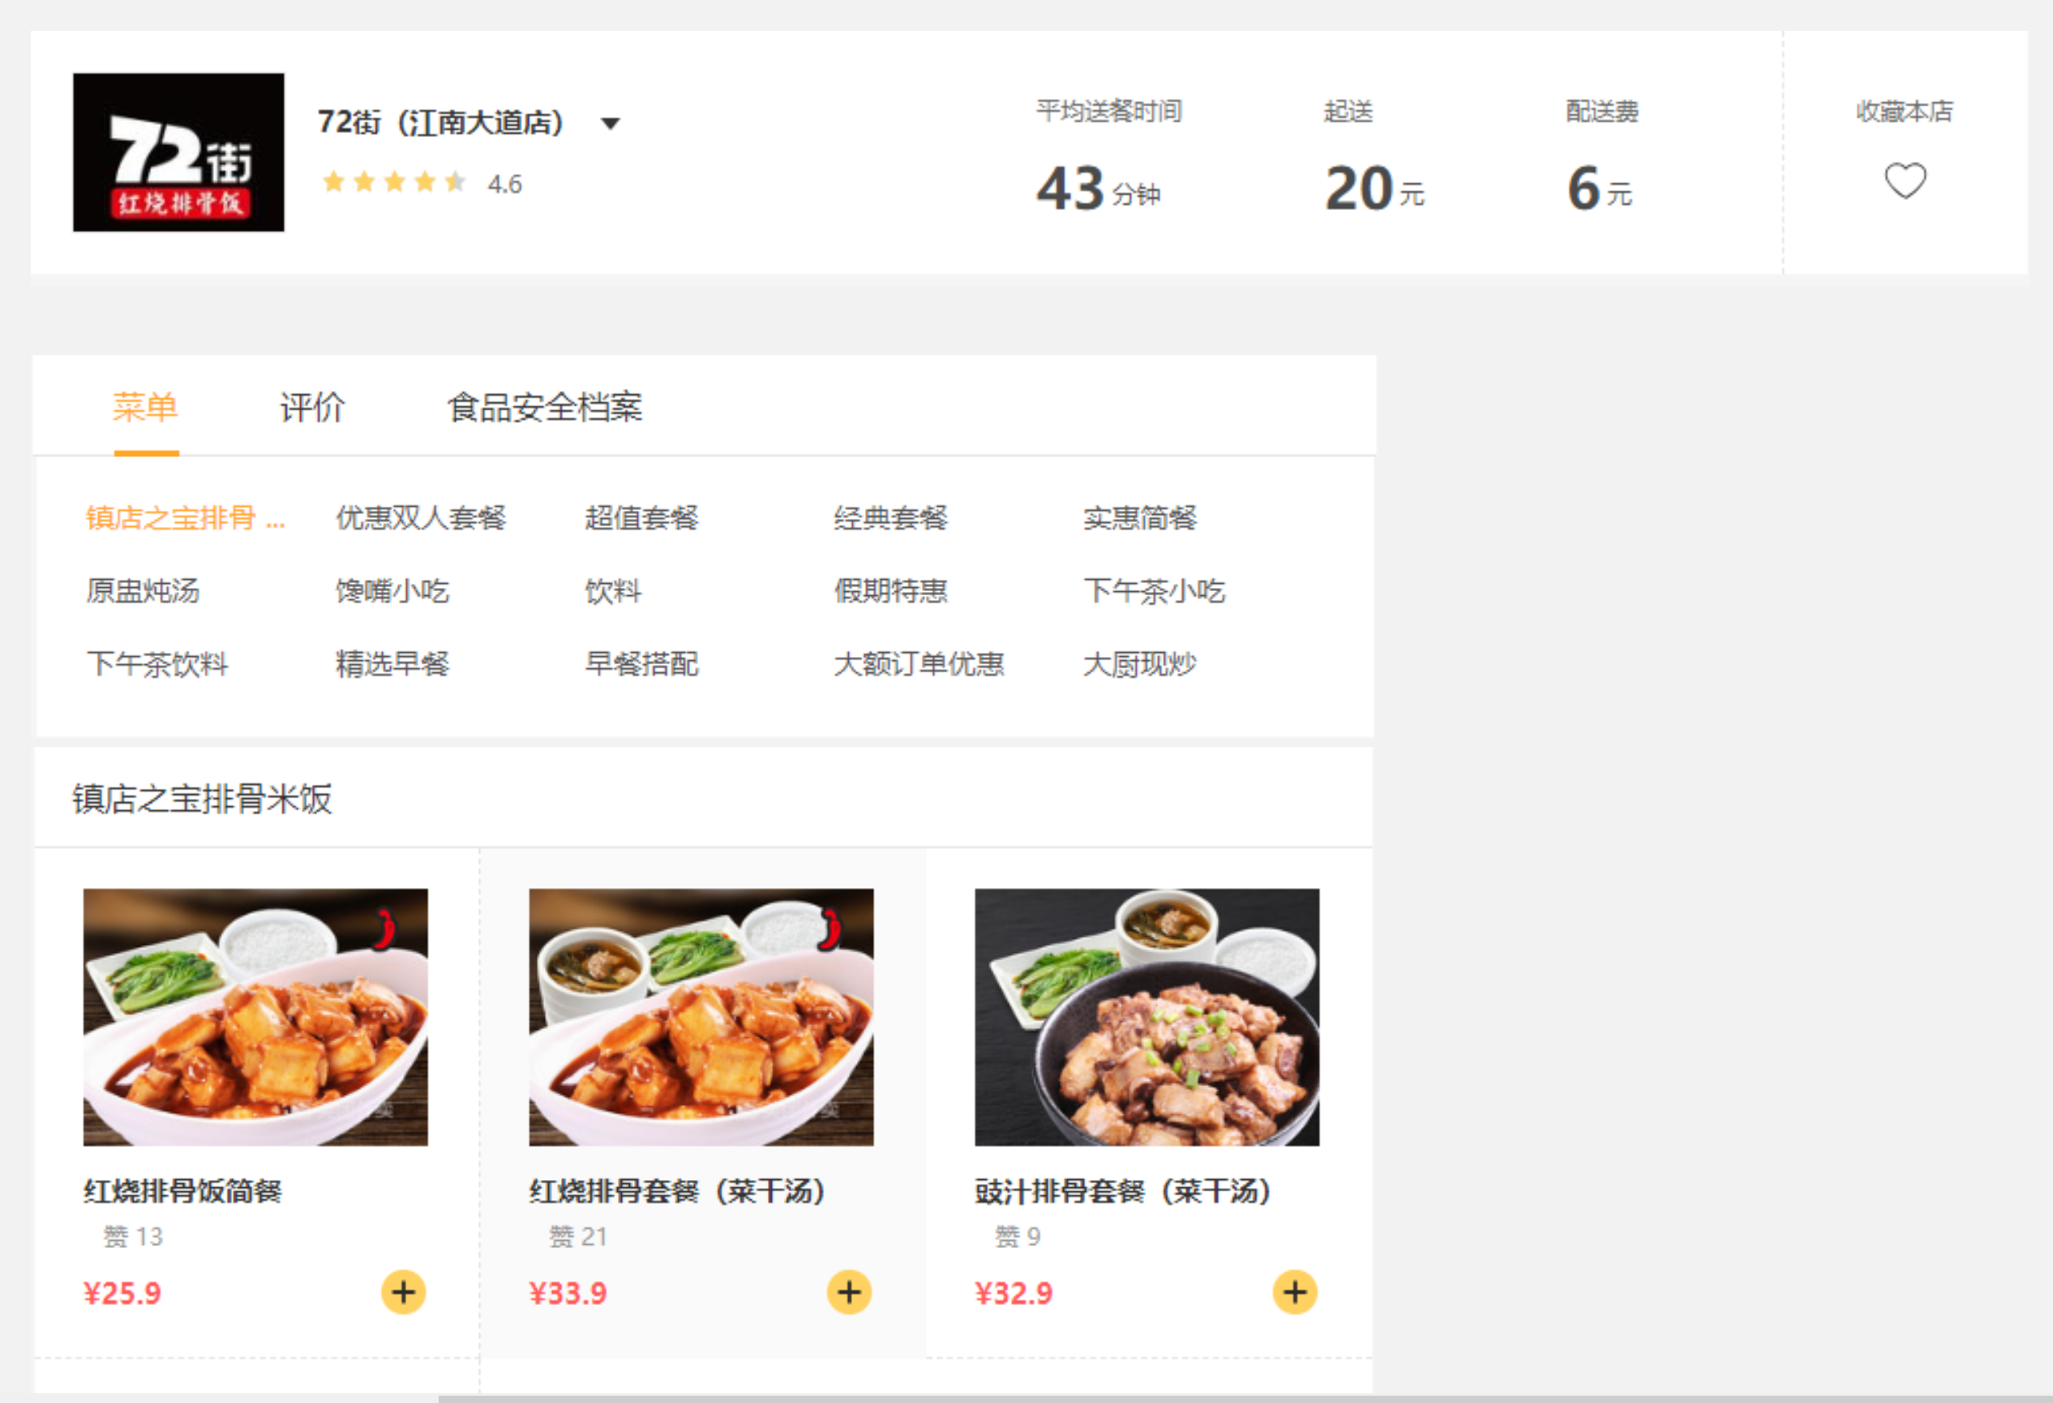

图 6 订单页面

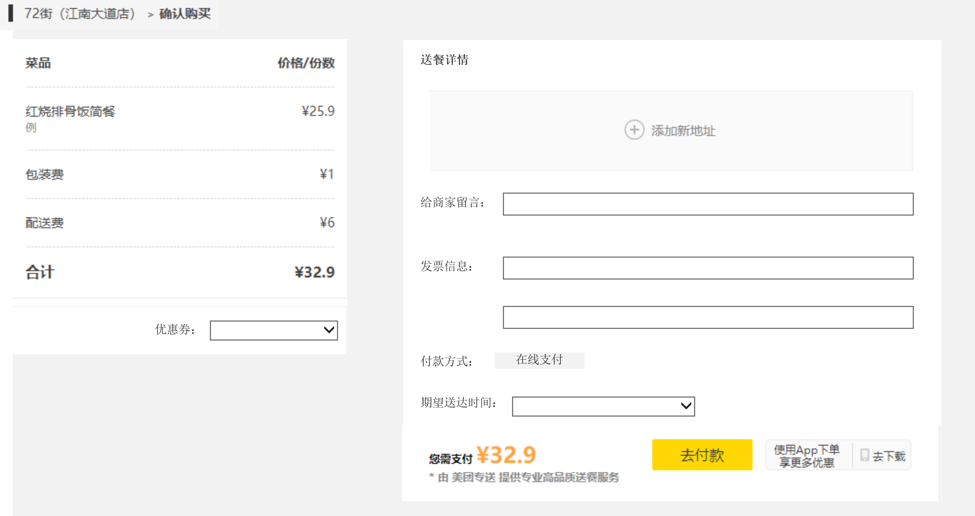

图 7 店铺登陆注册页面

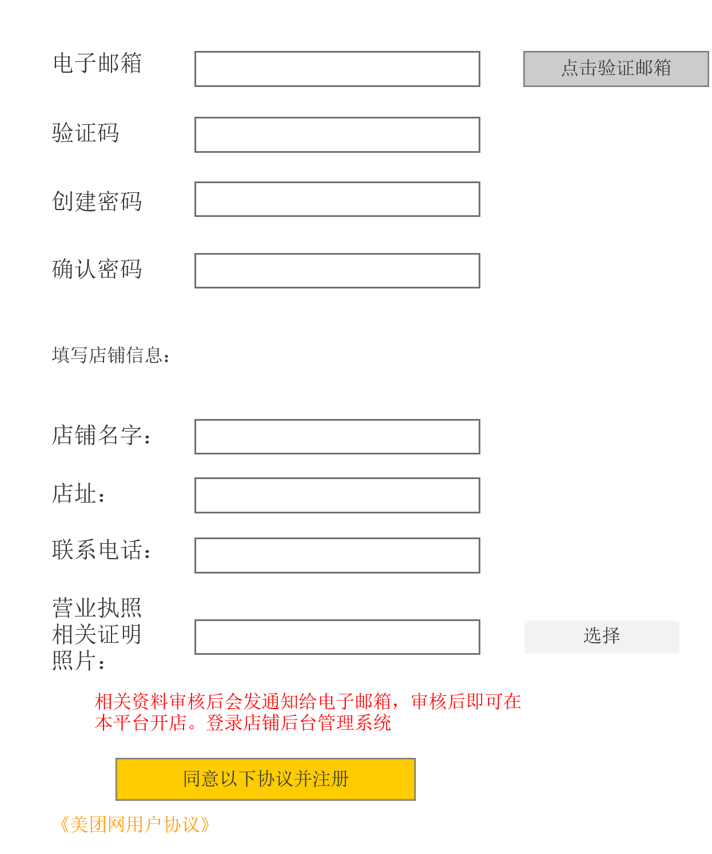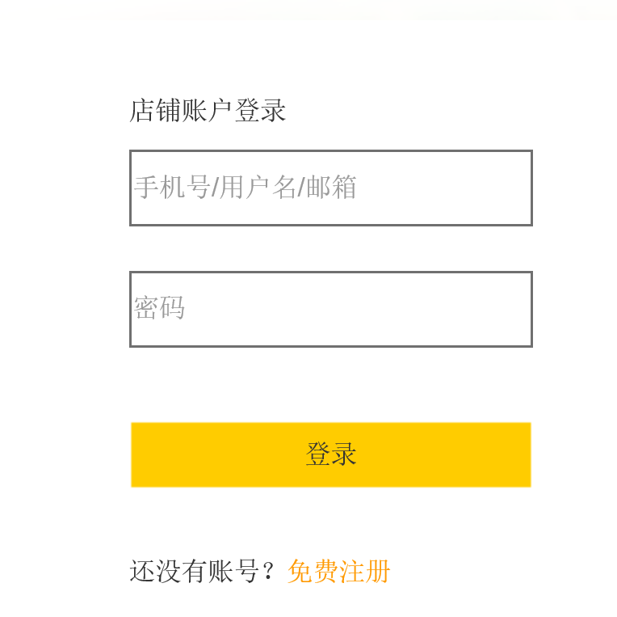

图 8 运营商（管理员）登陆注册页面

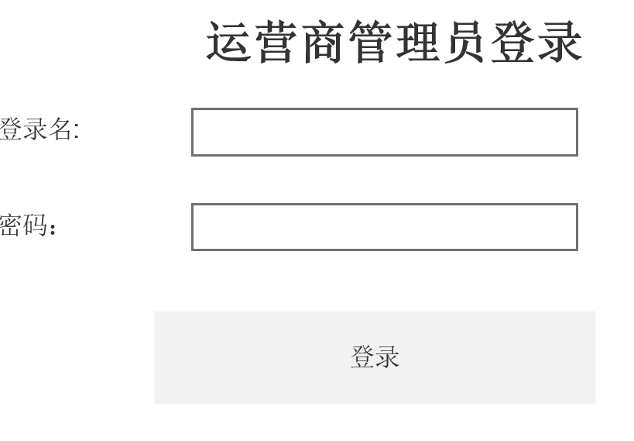

图 9 运营商（管理员）用户/店铺管理页面

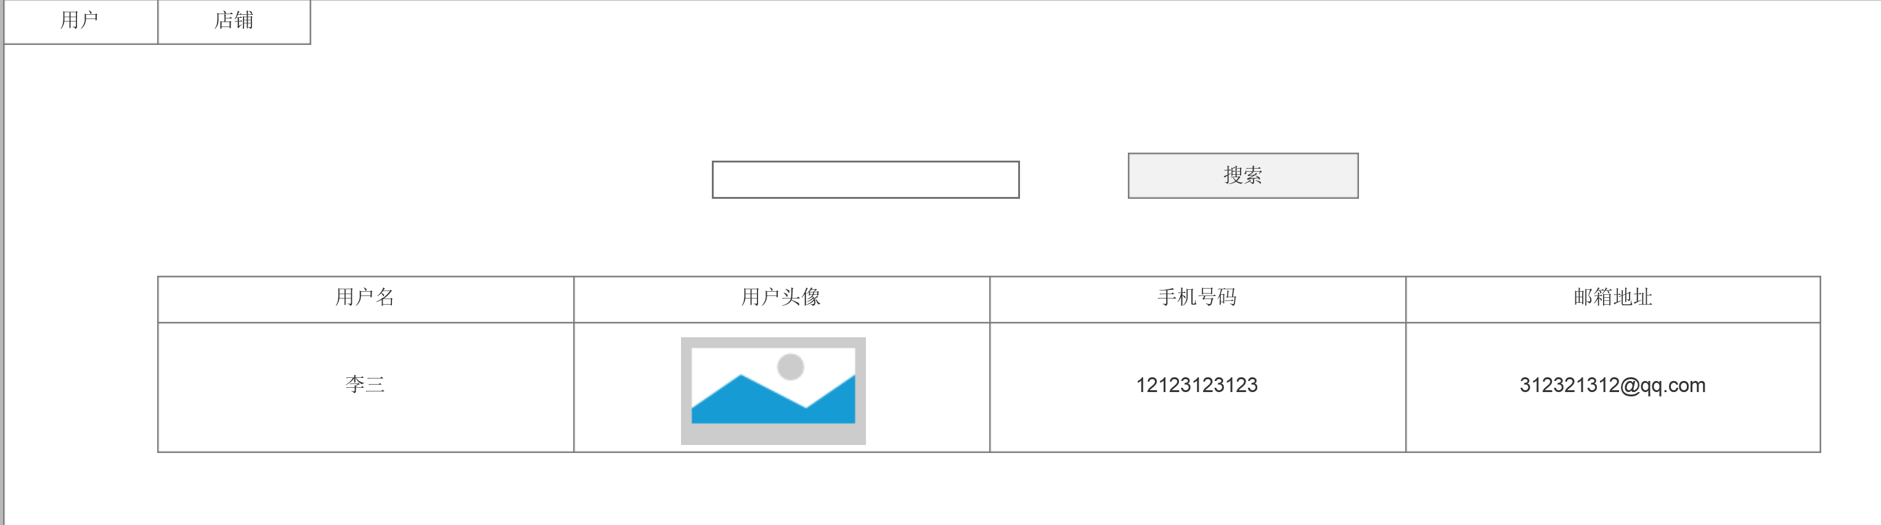

6.2 软硬件接口

7 环境

7.1 运行环境

要求可运行于windows、linux、os操作系统的电脑，并可适用于各种浏览器上。

7.2 开发环境

Eclipse、mysql。